2020年高考全真模拟题
历 史
注意事项：
1．答题前，考生先将自己的姓名、考生号、考场号和座位号填写清楚，将条形码准确粘贴在条形码区域内。
2．选择题必须使2B铅笔填涂；非选择题必须使用0.5毫米黑色字迹的签字笔书写，字体工整，笔迹清楚。
3．请按照题号顺序在答题卡各题目的答题区域内作答，超出答题区域书写的答案无效；在草稿纸、试卷上答题无效。
4．作图可先使用铅笔画出，确定后必须用黑色字迹的签字笔描黑。
5．保持卡面清洁，不要折叠，不要弄破、弄皱。不准使用涂改液、修正带、刮纸刀。
一、选择题：本题共15小题，每小题3分，共45分。每小题给出的四个选项中，只有一项是最符合题目要求的。
1．有学者说，战国诸子的思想不是凭空想象得来的，在缺乏外来文化参照的时代条件下，诸子要构建自身的学说，都不约而同地对传统文化中“义”的内涵做了有选择的继承。这反映出诸子百家学说
A．在自我封闭环境中诞生
B．都把义作为核心主张
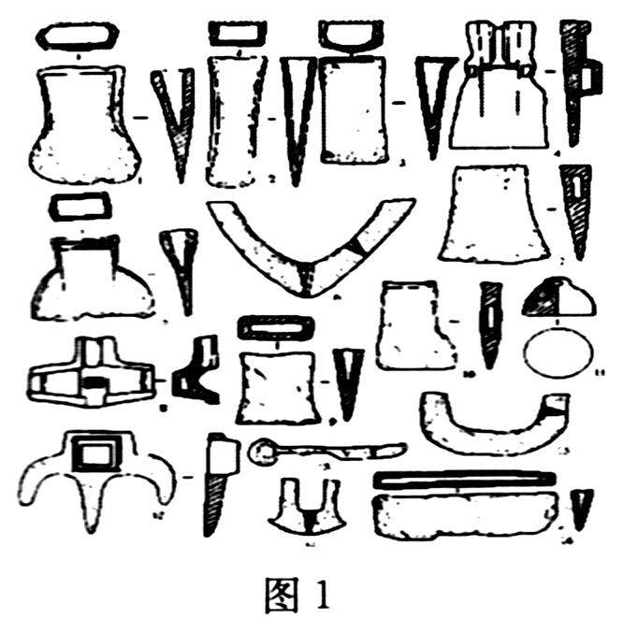
C．植根于中国的传统文化
D．呈现出一体化的特点
2．图1为山东地区出土的汉代铁器，有铲、镘、铧冠、斧、锤、锛、权、环首刀、锸等。其中绝大部分出土于章丘平陵城，少部分出土于青州戴家楼。据此判断，汉代山东地区
A．经济发展水平差异较大
B．冶铁业水平全国领先
C．农业耕作技术较为成熟
D．章丘文物储藏最丰富
3．北魏前期，鲜卑民众“畜牧迁徙，射猎为业”。482年，孝文帝下诏：“虎狼猛暴，食肉残生，取捕之日，每多伤害；既无所益，损费良多，从今勿复捕贡。”这一诏书的内容体现出
A．北魏猎捕野味风气盛行 B．孝文帝注重生态环境保护
C．北魏经济结构有所变动 D．孝文帝重视生活习俗改革
4．有学者认为：“按照科举制度造就士绅集团的理论，北宋应该形成一个稳定的、与国家权力有密切关系的士绅阶层。但是到南宋时期，科举制度反而增加了统治集团与士绅集团之间的隔阂，扩大了国家与社会的脱节。”该学者意在强调科举制
A．激化了宋朝的阶级矛盾 B．影响了国家治理水平的提升
C．在宋朝时走向穷途末路 D．促使士绅阶层成为社会主体
5．18世纪，欧洲通过传教士、外交使节、贸易往来等与北京保持密切关系，但当时中欧之间的交流并不对称，欧洲对中国各方面的了解远远超过中国对西方的了解程度。这种情况
A．巩固了中欧间的长期友好关系 B．反映出欧洲发展水平反超中国
C．体现了中华文明的强大吸引力 D．使中国在时代转型中充满危机
6．19世纪末20世纪初，以梁启超为代表的知识分子提出“京剧改良”的主张。时事新戏成为京剧改良的主要部分，所谓“时事新戏”，即采用时事题材，反映较近时间内重大的富有政治性、社会性事件的戏曲传播形态。由此可知，当时这些知识分子
A．努力探索改造国民思想新途径 B．具有否定传统文化的不良倾向
C．开始把思想启蒙与救亡相结合 D．让京剧重新焕发出独特的魅力
7．1896年，李鸿章在美国就《排华法案》接受《纽约时报》采访时说：“它是个最不公平的法案。我以一个普通的中国百姓、世界百姓的身份问一个问题：排除中国廉价劳工，对你们有什么好处?低廉的劳动力(对美国)意味着便宜的商品以及更好的竞争力，这对双方都是有利的。”李鸿章的这一言论
A．切实维护了在美华工的利益 B．体现了不卑不亢的外交风范
C．展现了清朝官员的国际视野 D．反击了美国“门户开放”政策
8．抗日战争时期，(陕甘宁)边区出台选举法并规定：(陕甘宁)边区实行普选制，各级参议会的代表除由各抗日党派和各群众团体联合或单独推荐外，也可由达到一定人数的联署(至少10人)推荐，推荐的候选人须比应选人数多出1倍。上述选举法的出台反映出在陕甘宁边区
A．中国共产党注重民主政权建设 B．全面推行直接选举制度
C．中国共产党借鉴西方民主体制 D．国共合作成效非常显著
9．表1提供了不同时期中国共产党党员的结构比例。影响“新阶层”党员比例变化的主要因素是
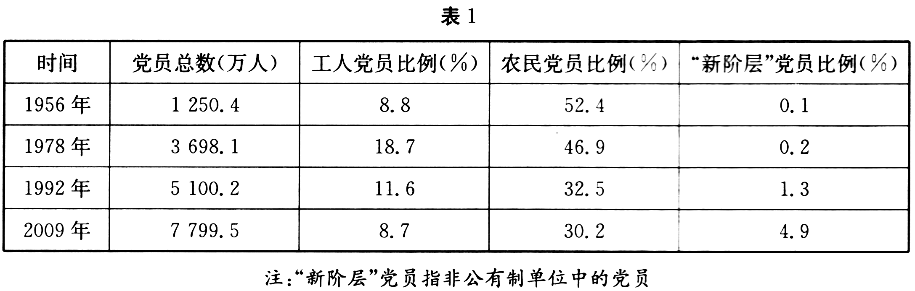
A．党和国家工作重心的转移 B．新型工农联盟的巩固和发展
C．经济体制改革的不断深化 D．中国特色社会主义理论的创新
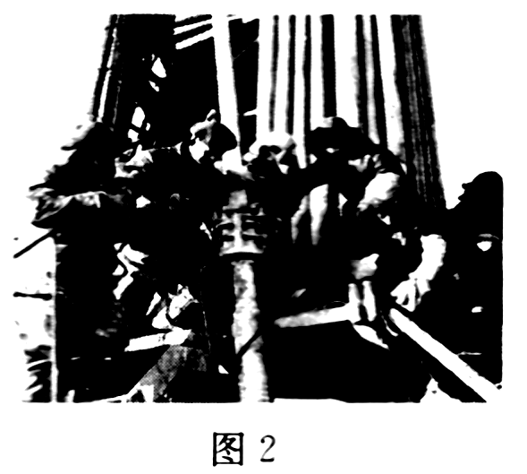
10．图2是20世纪60年代《人民日报》刊发的一幅大庆油田钻井平台的新闻图片。该新闻图片意在
A．勾画工业“大跃进”的热烈场面
B．彰显中国钻井技术领先于世界
C．表明中国石油基本实现自给自足
D．号召人们积极投身于国家建设
11．截至2017年底，“一带一路”倡议已经有沿线60多个国家和地区加入，覆盖人口44亿，约占世界人口的63％，经济规模约21万亿美元，占全球经济的21％。可见，“一带一路”倡议
A．打破了西方国家的外交孤立 B．践行了人类命运共同体理念
C．得到了发达国家的积极响应 D．遏制了逆全球化思潮的泛滥
12．罗马帝国时期，裁判官创立了妻财诉，以此保护妻子的追索嫁资权。这样丈夫对夫妻财产，特别是原先具有赠予性质的嫁资的控制权和支配权逐渐被削弱甚至剥夺。这从侧面反映出当时的罗马法律
A．提高了妇女的经济地位 B.推动了罗马社会的转型
C．全面维护妇女合法权益 D．形成了完备的法律体系
13．被称为“人文主义之父”的彼特拉克曾说：“当这颗心灵思考或谈到宗教时，即在思考和谈到最高真理、真正幸福和永恒的灵魂拯救时，我肯定不是西塞罗主义者或柏拉图主义者，而是基督徒。”这表明早期人文主义代表
A．宣扬宗教宽容的理念
B．具有唯物主义思想倾向
C．追求人性与神性相统一
D．提出的主张充满虚伪性
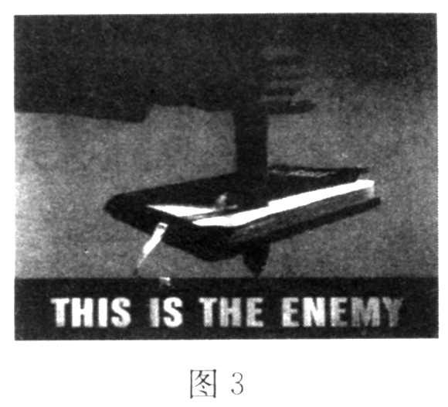
14．图3为1943年美国的一张海报——这就是敌人》。海报中一把德国纳粹刺刀穿透了《圣经》，形成了一个变形的倒“十”字。这一海报
A．强调了《圣经》神圣不可侵犯
B．暗示了美国不会卷入战争
C．宣告了德国法西斯节节胜利
D．揭示了纳粹对人性的亵渎
15．表2提供的是英国某一时期的经济信息指标。对表格信息的解读最为准确的是，这一时期
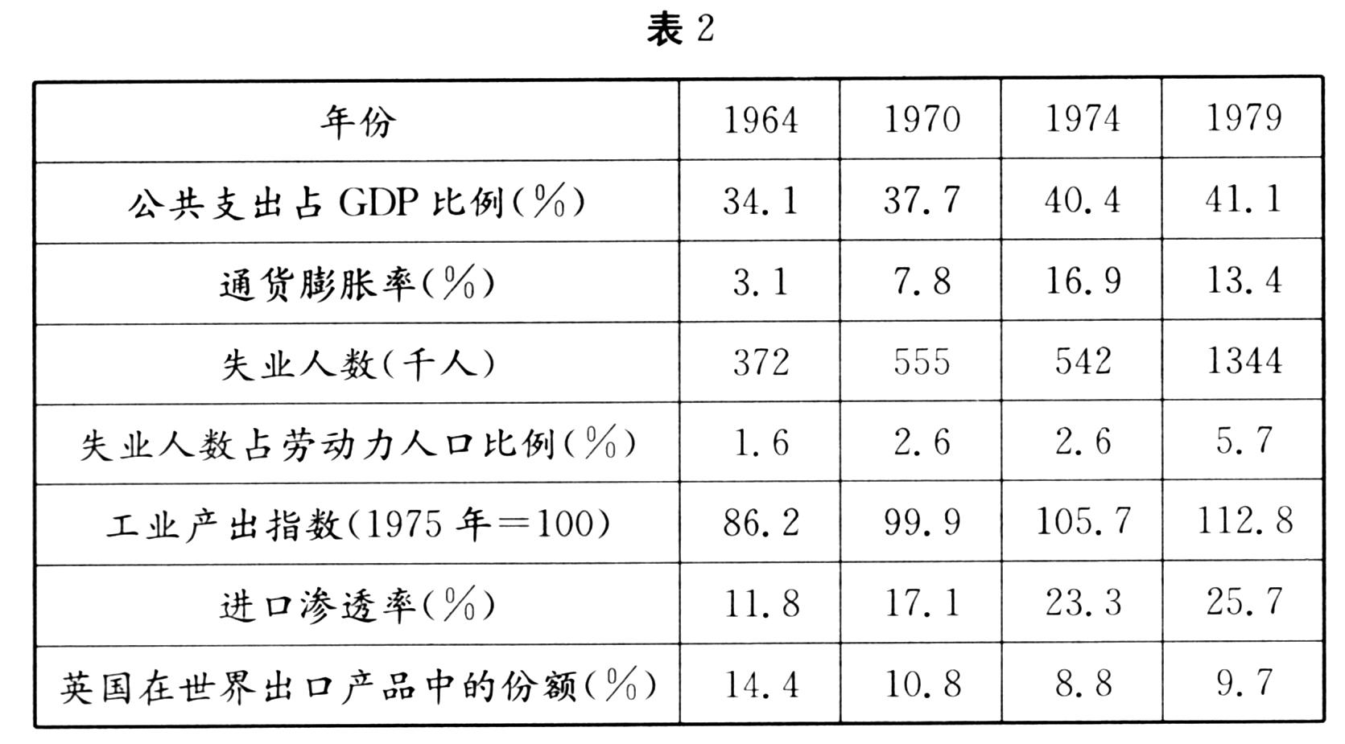
A．英国工业陷入全面衰退 B．撒切尔夫人的改革成效甚微
C．凯恩斯主义的弊端凸显 D．英国经济霸主地位开始动摇
二、非选择题：本题共4小题，共55分。
16．(14分)图4、图5分别是中国古代不同时期行政区划示意图。阅读材料，回答问题。
材料
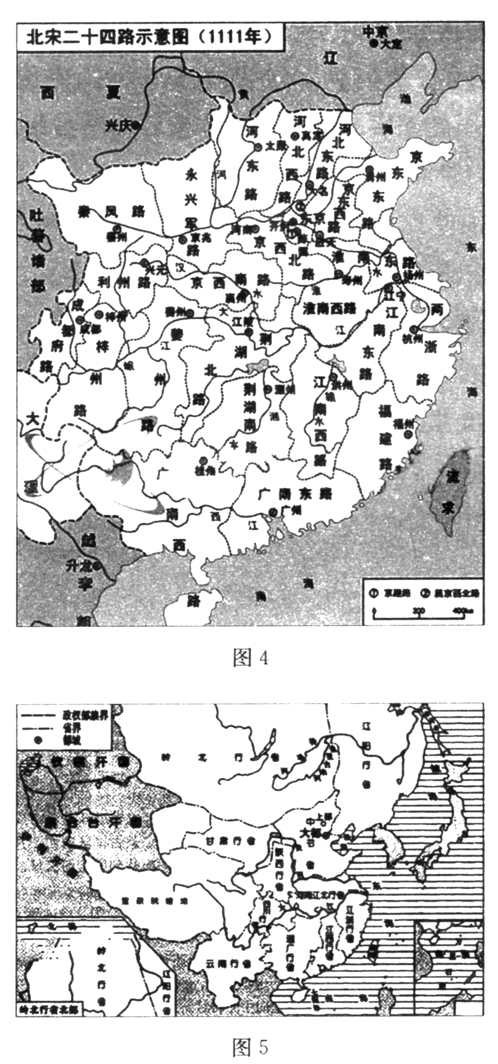
(1)指出图4北宋时期地方行政管理的特征及其形成的主要因素。(8分)
(2)比较图4和图5，指出图5元代地方行政管理发生的变化及影响。(6分)
17．(14分)阅读材料，回答问题。
材料
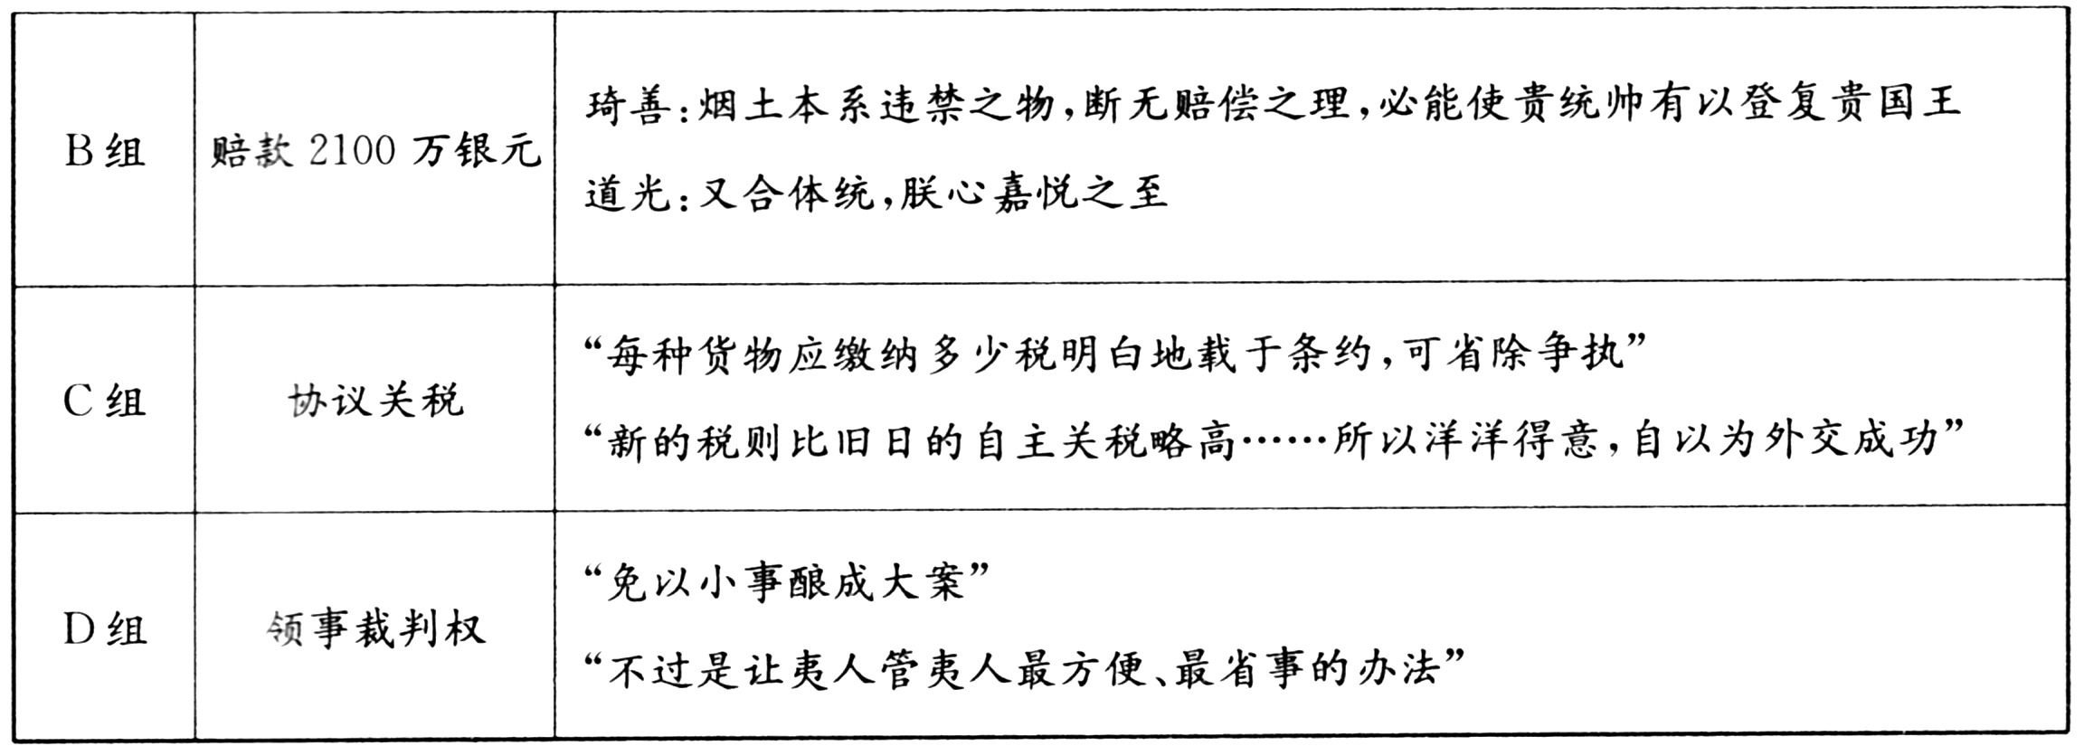
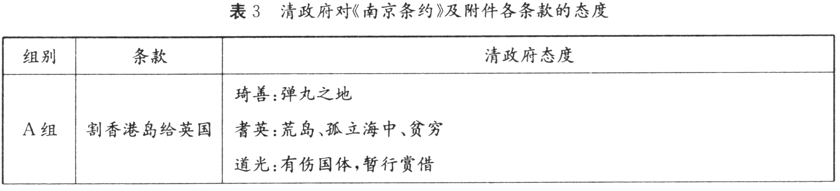

——摘编自2019年12月《历史教学》
(1)从材料中清政府对《南京条约》的态度，你可以看出当时中国在对外交往中存在哪些缺陷?(8分)
(2)依据材料并结合所学知识，分析清政府的外交缺陷给中国带来的危害。(6分)

18．(13分)表4是美国经济学家罗斯托提出的经济起飞的基本因素理论(部分)。阅读材料，回答问题。
材料
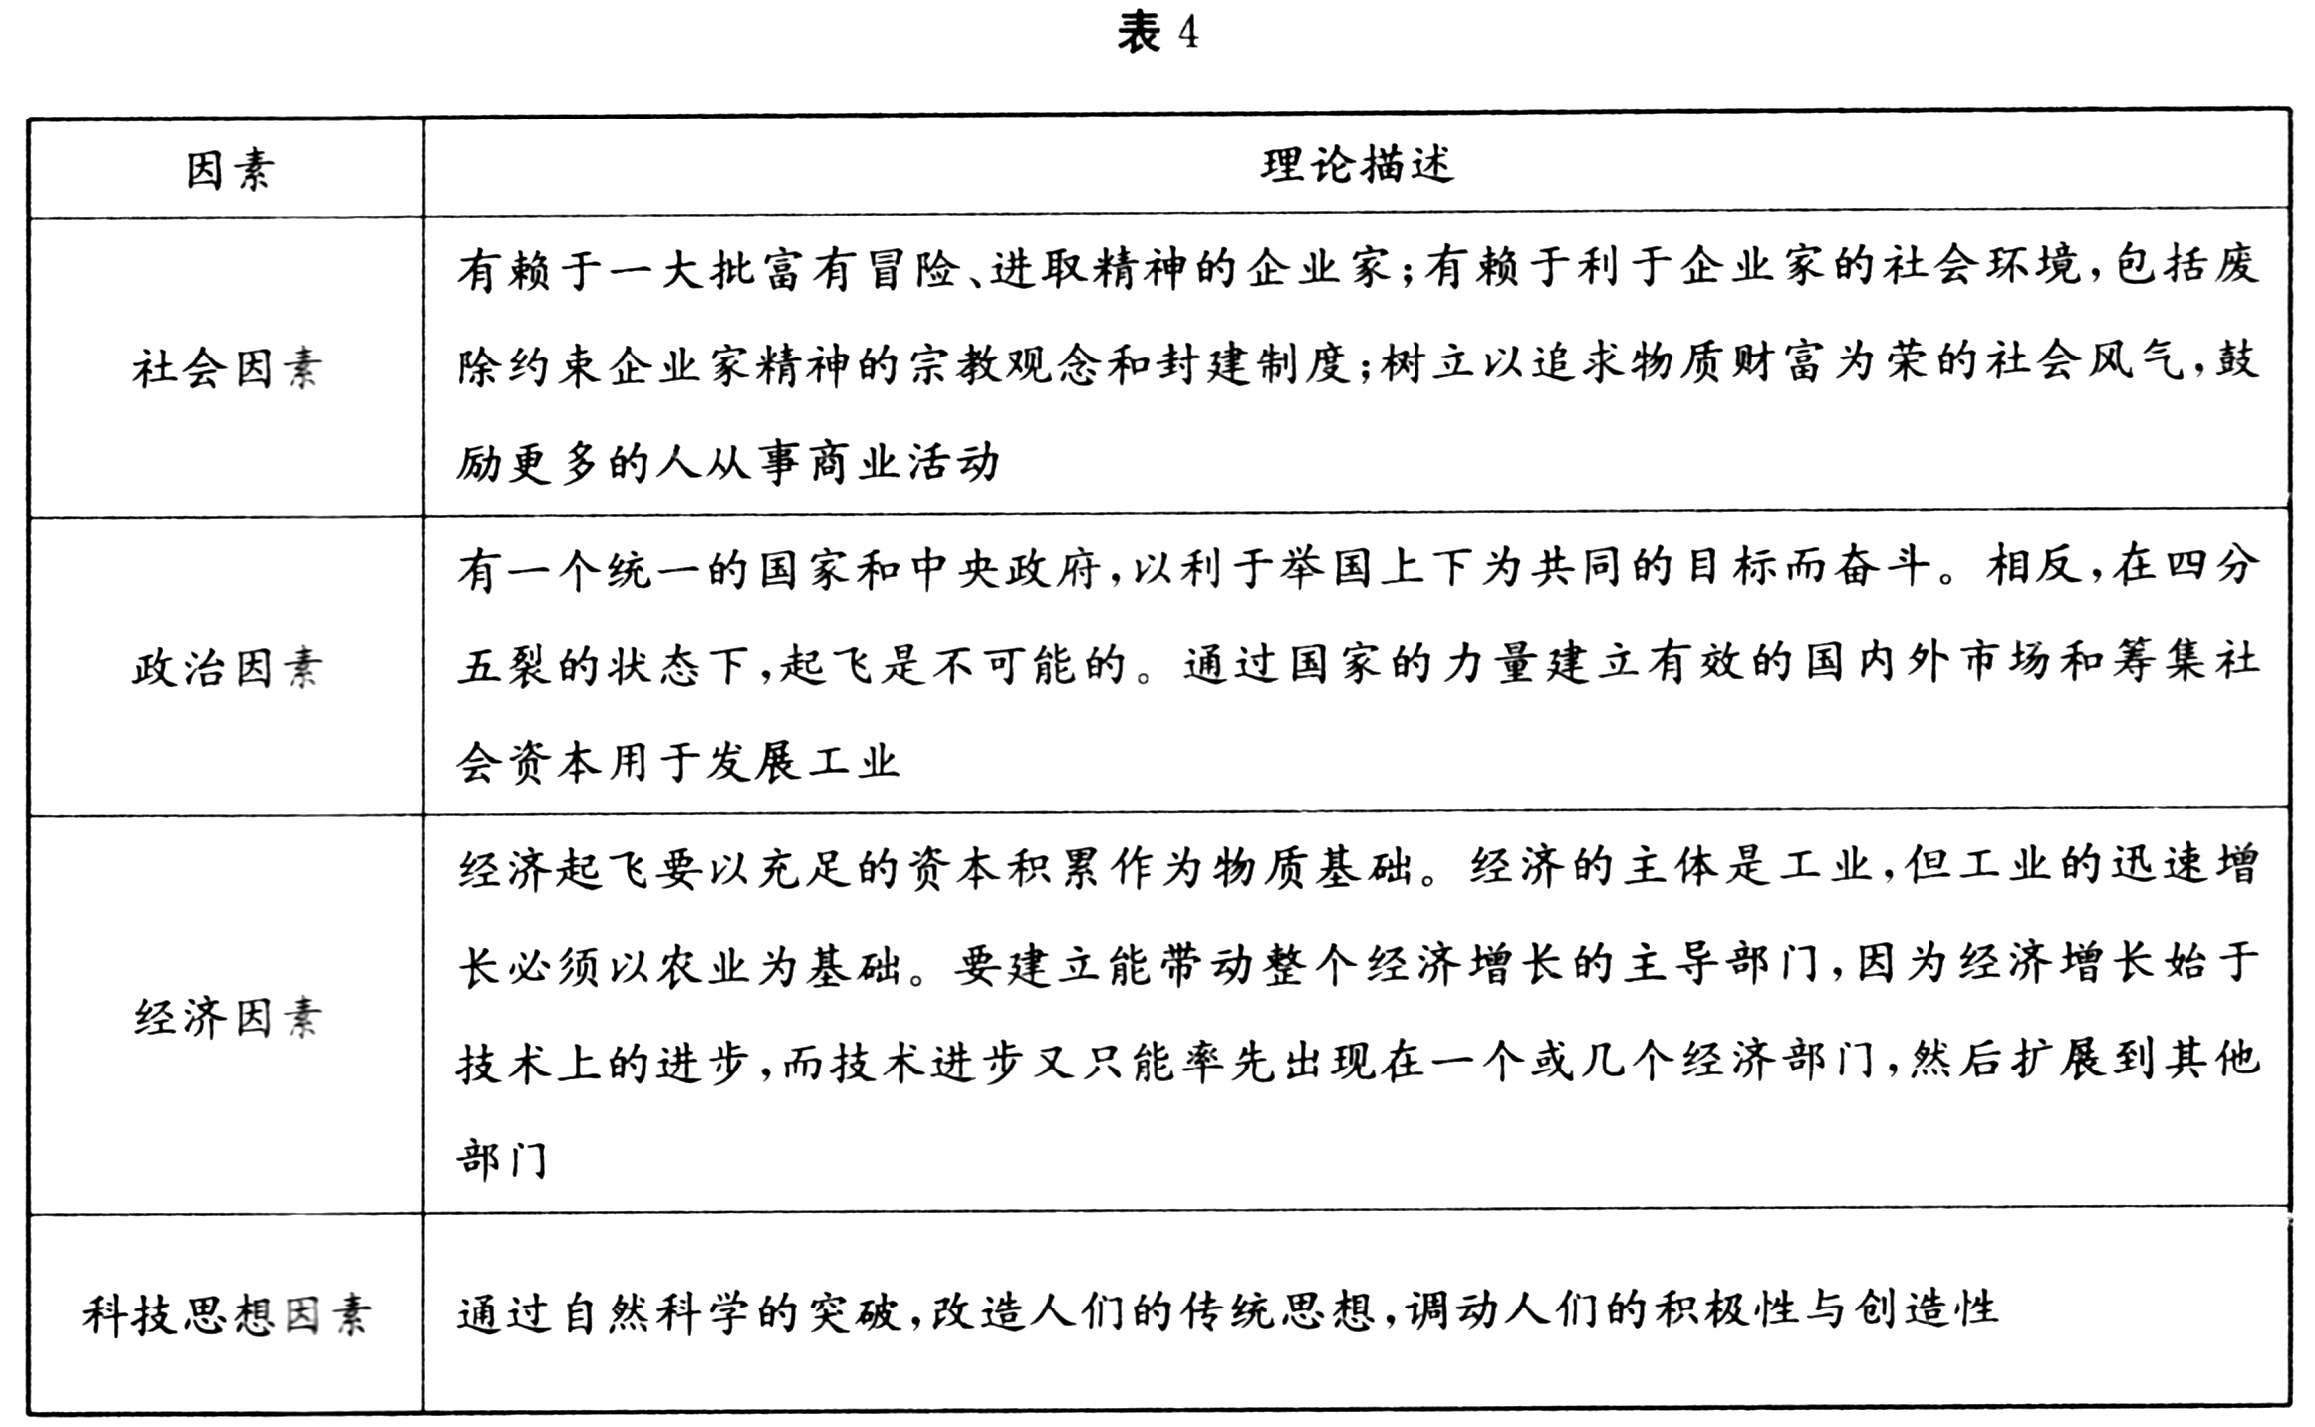
——摘编自[美]罗斯托《经济增长的阶段》
运用世界近代相关国家的史实，对上述经济起飞的基本因素理论进行探讨。(说明：可以肯定、否定或者提出自己的观点，也可以就部分因素进行探讨。要求：观点明确，史论结合，史实准确。)

19．(14分)阅读材料，回答问题。
材料
2019年，笔者在调查美国人眼中的中国印象时，一些受访的不同阶层的美国人给出了以下答案(部分)
A：传统与现代的结合、巨大的建筑工地、美好的自然风光、上海；
B：增长、科技、共产党、野心勃勃地报复西方；
C：基础设施、自行车的滚滚洪流、巨大的浪费；
D：乌泱泱的人、共产党、制造业；
E：好多人、日新月异、红色共产主义；
F：半个世纪的革命影响了全球的发展轨迹、毛泽东之后政治转型表现出来的高超技艺，带来了政治稳定和经济发展奇迹、在创新上打破了外界对中国人固步自封的偏见；成为超越美国的最大经济体，并可能会引导人类文明前进的方向。
——摘编自金焱《美国人眼中的“中国崛起”》
从材料中提炼出“美国人眼中的中国印象”并对此作出合理解释。
2020年高考全真模拟题
历史参考答案
1．C 2．A 3．C 4．B 5．D 6．A 7．B 8．A 9．C 10．D
11．B 12．A 13．C 14．D 15．C
16．(1)特征：实行路、州、县三级管理体制；以天然山川、河流等作为行政区划的边界；最高行政区“路”的数量众多；内重外轻，守内虚外；管理区域有限。(4分，答出四点即可)
主要因素：吸取前代教训，加强中央集权；“以文治国”的基本国策；周围少数民族政权林立。(4分，答出两点即可)
(2)变化：实行行省制度；地方行政区划采取“犬牙交错”(交界线曲折、错综复杂)的原则；国土面积广大，但省级单位数量大幅减少；加强对边疆地区的管理。(3分，答出三点即可)
影响：使中国地方行政制度发生重大变革；促进了统一多民族国家的发展；加强了中央集权；削弱了地方、经济文化的认同感。(3分，答出三点即可)
17．(1)缺陷：对西方世界和国际格局变化了解匮乏；罔顾国家主权，固守“天朝上国”理念；近代国家主权意识淡薄；外交成为维护封建统治的工具。(8分)
(2)危害：将侵略战争结果条约化，给中国带来了持久、严重的危害；清政府的愚昧无知，使中国更加落后于世界大势和时代潮流。(6分)
18．示例
观点：同意罗斯托关于经济起飞的观点。(2分)
解释：近代英国的经济起飞印证了该理论所提出的基本要素。新航路开辟后，英国出现了一批富有冒险、进取精神的企业家；英国资产阶级革命废除了封建制度，建立了统一的资本主义民主国家；兴起了文艺复兴运动，解放了人们的思想，拜金主义盛行；国家提倡重商主义，支持组建股份制公司及对外掠夺和扩张，这些都为英国经济的起飞提供了资本积累和市场条件；英国大规模进行的圈地运动推动了农业的发展与转型，为工业发展奠定了基础；通过鼓励技术创新，率先在棉纺织业部门获得突破，带动了其他各部门的发展与进步，使经济起飞形成了“良性互动效应”，让英国成为近代史上第一个真正实现经济起飞的国家。(9分)
总之，一个国家的经济起飞，是政治、经济、社会和思想文化综合作用的结果，必须统筹推进，相互配合。(2分)
(“示例”仅供参考，不作为评卷唯一标准)
【评分参考】
水平三：能够对表中所示因素进行有效的探讨，历史解释合理充分，思路清晰，逻辑严密。(8—11分)
水平二：能够对表中所示因素进行较为有效的探讨，历史解释较为合理充分，思路较清晰，逻辑较严密。(4—7分)
水平一：对表中所示因素的探讨较为模糊，历史解释不充分，史实错误较多，逻辑较混乱。(0—6分)
(如果考生选择美国、法国或者其他国家进行解释，只要言之成理，同样酌情给分；如果提出新的合理观点并进行充分的历史解释，可考虑酌情加分，但最高不超过12分)
19．印象：大多对中国取得的成绩深表钦佩但又充满焦虑与误解。(2分)
解释：20世纪70年代末以来，中国实行改革开放，抓住了第三次科技革命和经济全球化深入发展的契机，建立起社会主义市场经济体制，全面融入世界，经济逐渐实现腾飞，科技创新不断进步、综合国力持续攀升，在世界上的影响力不断扩大，已经进入世界舞台的中心，让许多美国人钦佩中国“奇迹”。与此同时，由于社会制度和意识形态的差异，以美国为代表的西方势力，对社会主义中国的蓬勃发展心存戒心，不断宣传中国威胁论。美国的霸主地位相对下降，对中国的迅速崛起深感不安，竭力诋毁中国共产党和社会主义制度，使美国民众缺乏对中国客观、全面的认识。再者，由于美国实行两党政治，各自代表不同的派别、阶层利益，出于选举和各自利益的考虑，不同阶层的美国人对中国的“印象”差异明显。(10分)
总结：毋容置疑，美国人眼中的中国印象还有许多负面成分，我们一方面要进一步发展完善自己，另一方面又要讲好“中国故事”，让美国人增信释疑，减少误解，争取实现合作共赢。(2分)
(“示例”仅供参考，不作为评卷唯一标准)

